

**“Corporación Educacional Gloria Méndez Briones”**

**“Educando con amor para formar grandes personas”**

**ASIGNATURA: Matemática NIVEL: Sexto básico**

**ACTIVIDAD N°: 1 PROFESOR/A: Natalia Vásquez M.**

**Objetivo de la actividad:**

**Aplicar diferentes estrategias para resolver problemas de cálculo mental.**

**Resolver multiplicaciones y divisiones utilizando el algoritmo aprendido el año pasado.**

**Confeccionar material concreto para repasar múltiplos y divisores.**

**Instrucciones:**

**1.-Copia estas multiplicaciones en tu cuaderno y resuélvelas**

Recuerda que si multiplicamos por un múltiplo de 10 solo agregamos los ceros al otro factor.

1. 3. 837 x 100

383.700

1. 6. 453 x 10
2. 75.540 x 1.000
3. 987.303 x 10
4. 10.346 x 10.000
5. 539.220 x 100

2.- Copia estas multiplicaciones y divisiones y resuélvelas en tu cuaderno sin calculadora, así que deja un buen espacio para desarrollarlas. Cuando termines puedes utilizar la calculadora para revisarlas.

|  |  |  |  |
| --- | --- | --- | --- |
| 1. 3.245 x 9 | 1. 8.091 x 12 | 1. 7.163 x 45 | 1. 9.027 x 34 |
| 1. 536 : 3= | 1. 473 : 2= | 1. 8.345: 4= | 1. 3289 : 8= |

**3.- Ahora crea tu propio juego de múltiplos y divisores.**

**En un carton o cualquier superficie donde puedas jugar , sobrepone 35 círculos de carton, cartulina o papel del mismo tamaño y numerados como aparece en la figura.**

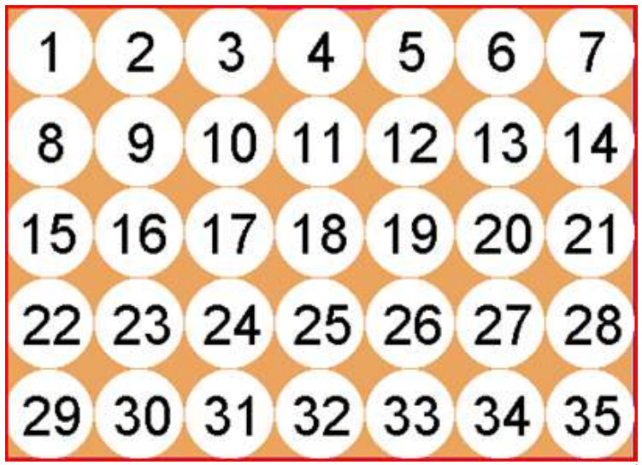

**NORMAS DEL JUEGO:**

* Es un juego de competición entre dos jugadores.
* Cada jugador retira por turno un número sacándolo del tablero
* Los números retirados no se reponen.
* El número que se retira debe ser múltiplo o divisor del retirado anteriormente
* Pierde el jugador que retire un número indebido o el que ya no pueda retirar más números.
* El primer número que se retire debe ser par.

Por ejemplo el jugador A puede tomar la ficha 4 para comenzar,( la deja arriba del tablero) el otro jugador B debe pensar un multiplo o un divisor de 4, (puede ser el 8 que es múltiplo de 4) lo ubica encima del 4 , lo revisa el oponente para verificar si está correcto, luego le toca al otro jugador y así hasta terminar. Si tienen duda pregunta otra persona.

4.- Ahora si tienes acceso a internet , copia estos enlaces y practica la tabla del 7 y del 8.

<https://arbolabc.com/juegos-tablas-de-multiplicar/tabla-del-7/memoria>

<https://arbolabc.com/juegos-tablas-de-multiplicar/tabla-del-8/multiplicar-listos-ya>

Nos vemos pronto¡¡¡

|  |
| --- |
| **IMPORTANTE:** |